MĚSTO TRHOVÉ SVINY

# Obecně závazná vyhláška č. 3/2015,

o stanovení koeficientu pro výpočet daně z nemovitých věcí a o stanovení místního koeficientu pro výpočet daně z nemovitých věcí

Zastupitelstvo města Trhové Sviny se na svém zasedání dne 21. 9. 2015 usnesením č. 103/2015 usneslo vydat na základě S 6 odst. 4 písm. b), S 11 odst. 3 písm. a) a b), S 12 zákona č. 33811992 Sb., o dani z nemovitých věcí, ve znění pozdějších předpisů (dále jen „zákon o dani z nemovitých věcí") a S 84 odst. 2 písm. h) zákona č. 128/2000 Sb., o obcích (obecní zřízení), ve znění pozdějších předpisů, tuto obecně závaznou vyhlášku:

## čl. 1

Pozemky

Základní sazba daně stavebních pozemků podle S 6 odst. 2 písm. b) zákona o dani z nemovitých věcí se dle S 6 odst. 4 písm. b) zákona násobí koeficientem pro jednotlivé části města takto:

Název katastrálního území: Koeficient:

**Trhové Sviny 1,6**

**Něchov, Otěvěk 1,4**

**Březi, Bukvice, Jedovary, Pěčín, Rankov, Todně 1**

## čl. 2

Zdanitelné stavby a zdanitelné jednotky

U zdanitelných staveb a zdanitelných jednotek uvedených v S 1 1 odst. 1 písm. b) — staveb pro individuální rekreaci a u staveb, které plní doplňkovou funkci k těmto stavbám, s výjimkou garáží, se stanovuje koeficient, **kterým se násobí základní sazba daně**, případně sazba daně zvýšená podle S 11 odst. 2 zákona o dani z nemovitých věcí, ve výši **1,5**.

## čl. 3

Místní koeficient

Na území města Trhové Sviny se **stanovuje místní koeficient ve výši 2**, kterým se násobí daň poplatníka za jednotlivé druhy pozemků, zdanitelných staveb nebo zdanitelných jednotek, popřípadě jejich souhrny, s výjimkou pozemků uvedených v S 5 odst. 1 zákona o dani z nemovitých věcí.

Zrušovací ustanovení

Zrušuje se obecně závazná vyhláška č. 1/2008 ze dne 12. 5. 2008 o použití koeficientu pro výpočet daně z nemovitosti.

Platnost a účinnost

Tato obecně závazná vyhláška nabývá platnosti dnem vyhlášení. Dnem vyhlášení právního předpisu obce je první den jeho vyvěšení na úřední desce.

Tato obecně závazná vyhláška nabývá účinnosti dnem 1. 1. 2016

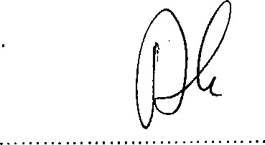

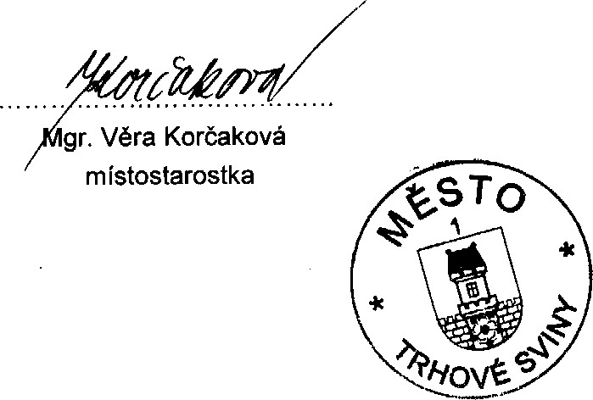Pavel Randa starosta